东风153型自卸汽车
产品名称： |  | 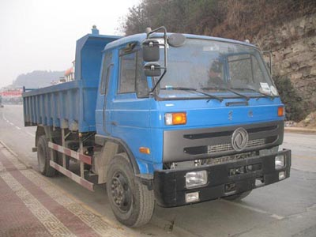
  东风153型自卸汽车
  产品编号： | 08025133
  产品型号： | EQ3126K3G型自卸汽车
  发布日期： | 10-07-26
  热度关注： | 523
  销售热线： | 138-8686-7373
车辆型号 | EQ3126K3G型自卸汽车 |  | 公告批次 |  | 196
企业名称 | 东风汽车有限公司 |  | 产品商标 |  | 程力威牌
外形尺寸(mm) | 7000,7150,7400,7600×2470×2850 |  | 总质量(Kg) |  | 11500
货厢尺寸(mm) | 4600,4750,5000,5200×2300×600,550,800(长/宽/高)客户可选 |  | 额定载质量(Kg) |  | 4800
接近/离去角 | 30/28,30/27,30/27,30/26 |  | 整备质量(Kg) |  | 6505
前悬/后悬(mm) | 1250/1800,1250/1950,1250/1950,1250/2150 |  | 最高车速(km/h) |  | 85
车辆识别代码 | LGAX2BA2×××××××××
底盘型号 | EQ3126K3GJ |  | 边板/底板（mm） |  | 60/80
发动机型号 | 发动机生产企业 |  | 排量 |  | 功率
B190 33 | 东风康明斯发动机有限公司 |  | 5900 |  | 125
燃料种类 | 柴油 |  | 排放标准 |  | GB3847-2005,GB17691-2005国Ⅲ
轴数 | 2 |  | 轮胎数 |  | 6
轴距 | 4500 |  | 轮胎规格 |  | 10.00-20,10.00R20,11.00-20,11.00R20
轴荷 | 3500/8000 |  | 前轮距 |  | 1940
钢板弹簧片数 | 8/10+7,8/10+8 |  | 后轮距 |  | 1860
其它 | 多尺寸导致质量变化不超过3%,忽略不计. 选装箱体侧板结构.自卸方式为后卸式。
生产周期 | 5—7个工作日
售后服务 | 车辆正常行驶一年或3万公里
出厂价 | ￥ |  |  | 送到价 |  | ￥
【服务承诺】
产品销售后一年或三万公里免费维修，超过一年，只收取配件费。
【购车流程】
电话洽淡（或来厂实地考察）---签订合同---安排生产---交付验收----签字确认。
湖北程力自卸车销售咨询13886867373党先生
网站地址：www.hbclmy.com www.hbclxsb.com 【湖北程力销售部】
湖北程力，工厂面积占地500亩，注册资金1亿元，年销售额10亿元，程力打造专业品质，值得信赖！
湖北程力专用汽车有限公司占地500亩，拥有全国各地员工3500余人，产销各类专用车10000余台，产值10亿元，外贸出口1500万元，上缴国家税收2000万元。湖北程力专用汽车有限公司拥有自行出口权，产品占据大量国外市场，其主导品种有扫路车、洒水车、油罐车、垃圾车、吸粪车、吸污车、自卸车、厢式货车、半挂车、清障车、随车吊、高空作业车、教练车、散装水泥车、化工车、消防车、汽车配件、水泥搅拌车、牵引车等八大系列100多个品种车型。同时批发东风、解放、楚风各种二类底盘。

